**SPTech**

São Paulo Tech School

1CCOA

Grupo 2:

Fellipe Papasidero de Lavor

Isaak Guilherme Menezes

Kauã Martins da Silva

Leonardo Borges Fernandes

Lucas Canuto Previtero

Lucas Nascimento da Rocha

Luiz Henrique da Silva Souza

Nicolas Barboza Javed

**Documentação de TI para projeto de PI- Sensores de umidade na Soja.**

Implementação de sensores de umidade

para monitoramento das condições do plantio de soja RR.

São Paulo-SP

02/2025

**1CCOA**

**Grupo 2:**

Fellipe Papasidero de Lavor

Isaak Guilherme Menezes

Kauã Martins da Silva

Leonardo Borges Fernandes

Lucas Canuto Previtero

Lucas Nascimento da Rocha

Luiz Henrique da Silva Souza

Nicolas Barboza Javed

**Documentação de TI para projeto de PI- Sensores de umidade na Soja.**

Implementação de sensores de umidade

para monitoramento das condições do plantio de soja RR.

Este trabalho foi feito para o Bacharelado de Ciência da Computação da Faculdade SPTech, sendo apresentadas para a matéria de Tecnologia da Informação.

Prof°: Marcos Antonio.

São Paulo-SP

02/2025

*“O progresso é impossível sem mudança, e aqueles que não conseguem mudar seu*

*modo de pensar não conseguem mudar nada.”*

*-George Bernard Shaw*

**Resumo**

Este trabalho é parte de uma documentação de uma proposta do projeto da matéria de Pesquisa e inovação da faculdade SPTech.

Esse projeto aborda sobre o uso específico de sensores de umidade ligadas por uma API em um banco de dados, que será exibido em um site/plataforma online, que tem a possibilidade de receber cadastros de usuários daquela plataforma. Essas ferramentas têm como objetivo otimizar e deixar mais eficiente a análise e tomada de decisões de produtores de soja RR localizados no Cerrado brasileiro. Esse projeto iria auxiliar os produtores a manter uma umidade do ar ideal para o crescimento saudável dos grãos de soja, diminuindo custos, prejuízos e otimizando a produção e trazendo um monitoramento preciso aos clientes que investirem nesse projeto.

**Abstract**

This work is part of a documentation of a proposal for a project in the Research and Innovation course at SPTech College.

This project addresses the specific use of humidity sensors connected by an API to a database, which will be displayed on a website/online platform that have the possibility of receive registers of users of that platform. These tools aim to optimize and make more efficient the analysis and decision-making of RR soybean producers located in the Brazilian Cerrado. This project would help producers maintain ideal air humidity for the healthy growth of soybeans, reducing costs and losses, optimizing production and providing accurate monitoring to customers who invest in this project.

**Lista de siglas e abreviamentos:**

Soja RR: Soja Roundup Ready;

API: Application Programming Interface (Interface de Programação de Aplicação);

IDE: Integrated Development Environment (Ambiente de Desenvolvimento Integrado).

Sumário

CONTEXTO 8

Problemas causados pela alta umidade do ar: 10

Problemas causados pela baixa umidade no ar: 11

OBJETIVO 13

JUSTIFICATIVA 14

1. Aumento da Eficiência Produtiva 14

2. Prevenção de Doenças Fúngicas: 14

3. Otimização da Aplicação de Defensivos Agrícolas: 14

4. Impacto em custos de produção: 14

ESCOPO 15

Descrição: 15

Resultados esperados: 15

Requisitos: 15

Limites e exclusões: 17

Macro cronograma: ( não fazer a separação por data, tudo junto) 17

Recursos necessários: 18

Partes interessadas: 19

PREMISSAS E RESTRIÇÕES: 20

BIBLIOGRAFIA: 22

# CONTEXTO

O agronegócio é um dos setores mais importantes na economia brasileira, representando 23,8% do PIB, além disso, o mercado de plantação de soja é um dos mercados mais influentes na economia do nosso país, atuando em até 23,2% do PIB agro e 5,9 % da economia total do país, com o Brasil sendo o maior produtor e exportador de soja do mundo. De acordo com Associação Brasileira das Indústrias de Óleos Vegetais (Abiove), a tendência projetada sobre as exportações da soja para 2025 é que aumente em até 6,2% em comparação com o ano de 2024.

Gráfico de exportação dos produtos rurais brasileiros (estimativa até 2030).

Além disso, de acordo com a empresa de consultoria COGO Inteligência em agronegócio, as cotações futuras da soja na CME (Chicago Mercantile Exchange) e na CBOT (Chicago Board of Trade), que fazem parte do CME Group, sendo a maior bolsa de derivativos (produtos de investimento que derivam de outros ativos) do mundo; as cotações da soja tendem a aumentar e se manter estável, não tendo um resultado negativo no ano de 2025.

As plantações de soja sofrem com o fenômeno das mudanças climáticas que agravam o efeito estufa e, como consequência, aumentam a temperatura, tornando o ar mais seco, afetando diretamente as plantações de soja.

Mas não é só a baixa umidade do ar que afeta a cultura da soja, a alta umidade também pode ser prejudicial.

Seguem alguns problemas causados por alterações na umidade do ar:

## Problemas causados pela alta umidade do ar:

• Redução da absorção de água e nutrientes: O excesso de umidade no ar pode diminuir a capacidade da planta de absorver água e nutrientes do solo, trazendo resultados ruins à safra.

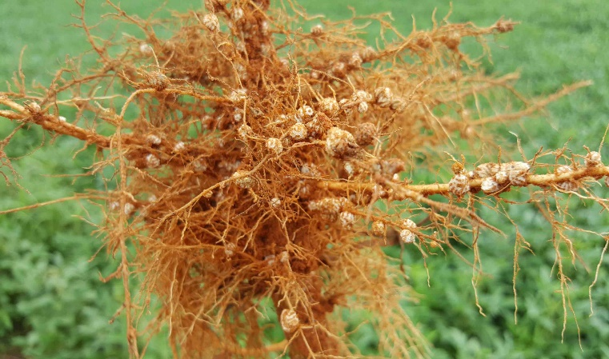

• Proliferação de doenças e fungos: Ambientes úmidos favorecem o desenvolvimento de patógenos, aumentando o risco de doenças fúngicas que também contribuem muito para a má qualidade da safra.

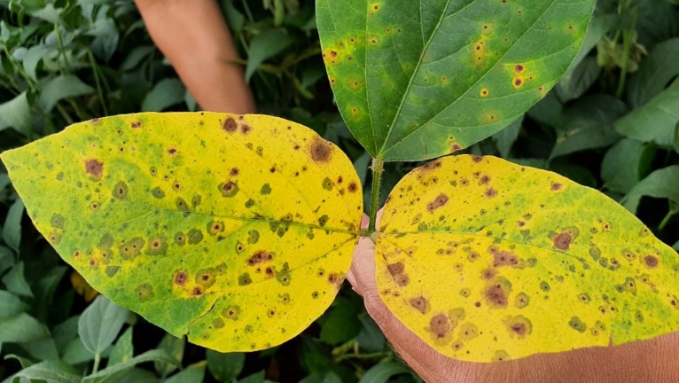

## Problemas causados pela baixa umidade no ar:

• Estresse hídrico: Plantas sob estresse hídrico têm afetados a absorção de água, a germinação de sementes, o fechamento estomático, a transpiração, a fotossíntese, a atividade enzimática, o metabolismo do nitrogênio e outros processos.

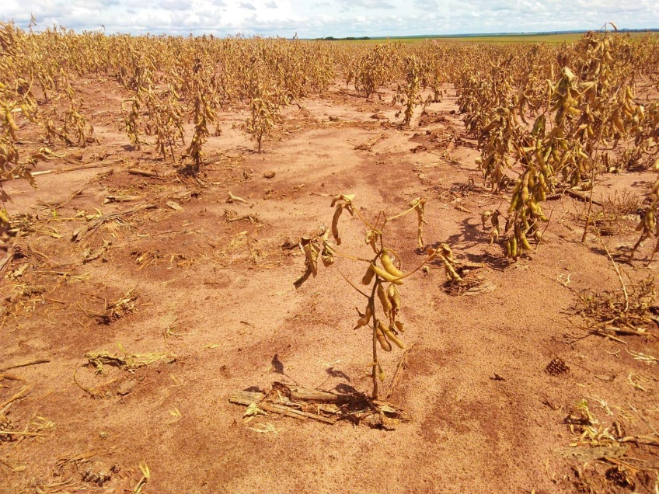

• Diminuição da produtividade: A falta de água reduz a disponibilidade de água, que é indispensável para o crescimento das plantas de soja, resultando na diminuição da produtividade e da qualidade dos grãos.

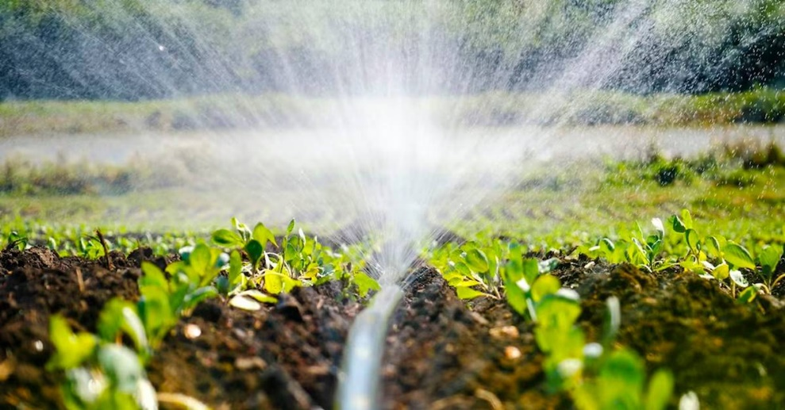

Por conta desses eventos, caso a plantação não esteja com o devido cuidado em relação à pesticidas, existe a possibilidade de aparecerem vermes, fungos e ervas daninhas. No caso da soja que iremos abordar (soja RR), é mais resistente a ervas daninhas, porém, ela ainda pode sofrer com os outros tipos de vermes e fungos, como por exemplo a Antracnose (Colletotrichum truncatum), que se propaga em climas mais quentes e úmidos.

Infelizmente, estes problemas tendem a piorar cada vez mais, por conta de alguns fatores-chave, como o aumento de eventos climáticos extremos, a mudança nos padrões de precipitação, o aumento da temperatura global, alterações na umidade do solo e outros fatores que são cruciais para uma excelente qualidade da safra coletada.

Com isso, mostra-se a necessidade de um investimento melhor em estratégias tecnológicas para controlar situações climáticas relacionadas à soja, pois com o aumento da intensidade do clima, torna-se cada vez mais difícil manter um ambiente e circunstâncias ideais não só para a soja, mas para as plantações em geral. Por isso temos em mãos um projeto que auxilia de forma mais otimizada, precisa e detalhada a prevenção desses eventos negativos.

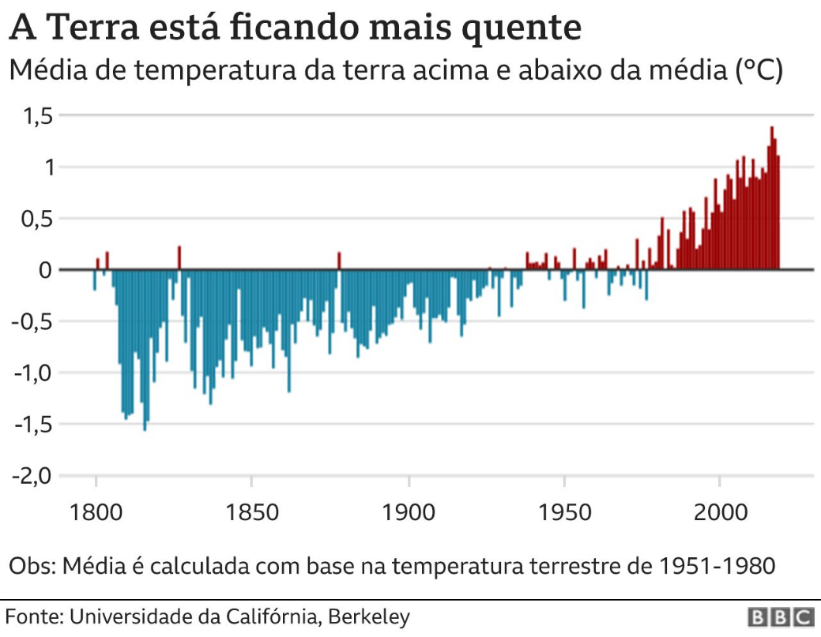

# OBJETIVO

Desenvolver um sistema de monitoramento da umidade do ar em tempo real em plantações de soja do tipo RR no Brasil, identificando áreas da plantação que estão sendo afetadas por níveis inadequados de umidade, tanto altos quanto baixos, auxiliando nas tomadas de decisões para o combate desses problemas de forma eficiente.

# JUSTIFICATIVA

1. Aumento da Eficiência Produtiva**:** A implementação de nossa tecnologia de monitoramento pode trazer um aumento de até 20% a 30% na eficiência do uso de água;

Através do uso de nossos sensores, a produção aumenta em até 20% e o tempo médio de colheita é reduzido em até 15%. Ou seja, o tempo médio de colheita que é de 90 a 120 dias, irá cair para entre 77 e 102 dias.

2. Prevenção de Doenças Fúngicas:

Com um monitoramento mais preciso da umidade do ar, é possível diminuir a proliferação de fungos e vermes, pois os níveis de umidade do ar seriam mais controlados.

3. Otimização da Aplicação de Defensivos Agrícolas:

De todo os pesticidas utilizados nas plantações de soja, de 10% a 50% do que é aplicado é perdido por conta da evaporação, que é influenciada pela umidade do ar.

Com o uso dos nossos sensores, será possível monitorar qual o momento ideal para a aplicação desses produtos, minimizando ao máximo as perdas de modo a reduzi-las em até 85%.

4. Impacto em custos de produção: A instalação de sensores de umidade reduz em 20% o uso de água, evitando desperdícios, e economiza cerca de 30% nos custos de irrigação, além de reduzir em até 10% os gastos com fertilizantes.

# ESCOPO

## Descrição:

Implementar um sistema de monitoramento de dados provenientes de sensores de umidade de ar em plantações de soja transgênica do tipo RR (resistente a herbicidas) em regiões do cerrado brasileiro.

Resultados esperados:  
 Aumento, otimização e acompanhamento da saúde e qualidade da produção da safra de soja através da coleta e análise dos dados usando um sensor de umidade do ar, além de potencializar a produção da mesma.

## Requisitos:

* Site:
* Protótipo visual da página de login feito;
* Protótipo visual da página “sobre nós” feito e simuladores de gastos e ganhos feito;
* Protótipo visual da página com gráficos, monitoramento em tempo real, calculadora;
* Calculadora simuladores de gastos feita;
* Página para login programada e estilizada;
* Página inicial com algumas informações e direcionamentos do site programada e estilizada;
* Página detalhada ‘sobre nós’ programada e estilizada;
* Página com informações e gráficos detalhados dos dados programada e estilizada;
* Todas as páginas do site interligadas, funcionais e hospedadas na internet.
* Banco de dados:
* Tabela de banco de dados para os dados dos sensores criada e funcional;
* Tabela de banco de dados para os dados dos usuários criada e funcional;
* Ferramentas de seleção e edição da tabela criados e funcionais;
* Conexão dos sensores aos bancos de dados via API para consulta e atualização automática e em tempo real finalizada e funcional;
* Conexão dos dados dos usuários do site no banco de dados via API para consulta e atualização automática finalizada e funcional;
* Junção das tabelas para exibir informações específicas de acordo com o usuário finalizada e funcional;
* Dashboard de gráficos para melhor representação dos dados da tabela finalizado e funcional;
* Consulta ao banco de dados dos sensores de acordo com o usuário acessível e funcional no site;
* Dashboard gráfica implementada no site.
* Montagem/instalação:
* Quantidade de Arduino e sensores necessários adquiridas;
* Quantidade de caixas de policarbonato Necessárias adquiridas;
* Quantidade de suportes/postes necessários por caixa adquirida;
* Conexão da internet estar boa e ampliada por repetidores por toda a área de atuação dos sensores;
* Quantidade de transmissores wi-fi necessários por arduíno adquirida;
* Quantidade de placas solares para alimentação adquirida;
* Todos os Arduinos com sensores e transmissores wi-fi devidamente instalados dentro das caixas de policarbonato;
* Suportes/postes devidamente instalados nos locais de ação (de 50 em 50 metros na horizontal e vertical, 4 postes por hectare);
* Caixas com os arduínos devidamente instalados e fixos nos postes;
* Arduino estarem devidamente alimentados e baterias guardando energia com as placas solares;
* Arduinos devidamente conectado à internet;
* Transmissão de dados estar devidamente funcionando.

## Limites e exclusões:

No projeto iremos fazer o monitoramento de dados de sensores de umidade de ar em plantações de soja transgênica do tipo RR no Brasil, apenas. Não iremos atuar com nenhum outro tipo de soja e nem tomar as medidas para que os problemas relacionados a umidade do ar não ocorram, apenas disponibilizar os dados e recursos para análise precisa e para que as ações sejam tomadas pelos responsáveis;

## Macro cronograma:

* Entre fevereiro e março:
* Configuração do projeto no GitHub e da ferramenta de gestão.
* Definição dos requisitos do sistema e aquisição dos sensores de umidade.
* Pesquisa sobre integração do Arduino com o banco de dados.
* Desenvolvimento e testes iniciais do Arduino para captura de dados.
* Testes de comunicação entre Arduino e banco de dados.
* Desenvolvimento da estrutura inicial do banco de dados e layout do site institucional.
* Planejamento para o desenvolvimento do banco de dados e website.
* Protótipo da calculadora financeira.
* Implementação da comunicação entre Arduino e banco de dados.
* Desenvolvimento do website institucional (página inicial e de contato).
* Finalização da integração entre Arduino, sensores e banco de dados.
* Entre abril e maio:
* Implementação do sistema de cadastro e login de usuários.
* Desenvolvimento da área do usuário para visualização de dados e gráficos simples.
* Validação do sistema de cadastro/login.
* Implementação de gráficos interativos para visualização dos dados coletados.
* Implementação de todos as outras páginas no website.
* Junho:
* Desenvolvimento e validação de métricas estatísticas (média, desvio padrão).
* Testes finais de integração e fluxo de dados entre Arduino, banco de dados e site.

## Recursos necessários:

* Um notebook de trabalho para cada integrante do grupo;
* 8 integrantes do grupo;
* Equipamentos para a montagem e instalação dos sensores Arduíno:
* Placas solar mini 5v/45mA (um para cada sensor, cada sensor dht11 consome 2,5mA média, então duraria 18 horas apenas com a bateria armazenada na placa);
* Jumpers (quantidade varia de acordo com a quantidade de sensores);
* Sensor de umidade DHT11 (quantidade varia de acordo com a quantidade de sensores);
* Suporte/postes de 30cm para instalação dos sensores;
* Placa de wifi para se conectar à internet;
* Caixas de policarbonato para instalação dos sensores e arduínos.

## Partes interessadas:

Produtores de soja do cerrado brasileiro que utilizam as sementes RR;

Produtores rurais que sofram com problemas causadas pela umidade, tanto alta quanto baixa.

# PREMISSAS E RESTRIÇÕES:

* **Premissas:**
* O cliente deve fornecer a infraestrutura de hardware, como aparelhos com conexão à internet (computadores ou celulares);
* O cliente deve ter uma conexão estável de internet com baixa latência, com no mínimo 50mbps de velocidade;
* O cliente deve ter liberado as áreas que os sensores serão instalados, pois além de manter as áreas com fácil acesso de manutenção, os sensores serão construídos em um suporte/poste de 30 centímetros de altura cada um, para cada sensor, disponibilizados por nós;
* O cliente deve fornecer uma cobertura temporária durante a instalação dos sensores para protegê-los de situações climáticas, até que esteja devidamente instalado e seguro;
* O sistema de Arduino será colocado dentro de caixas de policarbonato, pois são resistentes a raios UVs;
* Criação de uma plataforma/site institucional para monitoramento e exibição dos dados coletados pelos sensores;
* Os dados coletados serão enviados diretamente para a nuvem e para o banco de dados, pois os Arduino terão microchips com acesso à internet;
* Os sistemas de Arduino dentro da caixa de policarbonato devem ter um pequeno sistema de resfriamento, alimentados também pela energia solar;
* Criação de um banco de dados para armazenar as informações dos usuários da plataforma e dos dados coletados pelos sensores.
* O site deve ser otimizado e funcional em dispositivos *mobiles* (celulares/tablets) e em computadores;
* **Restrições:**
* Curto prazo (entre Fevereiro até Junho);
* A instalação deve ser feita em solo regular, ou seja, plano, com solo compactado para melhor fixação da estrutura, sem obstáculos (como pedras e raízes) e ser em um local onde a água não se acumula após a chuva, pois o acúmulo de água pode comprometer a precisão dos dados sobre a umidade real do ar;

# BIBLIOGRAFIA:

CNA. Agronegócio no Brasil: qual a importância para o país? <https://rehagro.com.br/blog/agronegocio-no-brasil-qual-o-seu-papel-e-importancia/#:~:text=Percebe%2Dse%20que%20o%20agroneg%C3%B3cio,2023%2C%20segundo%20estudo%20do%20CEPEA>

CEPEA/ABIOVE. **PIB DA CADEIA DA SOJA E DO BIODIESEL CRESCE 21% EM 2023, MAS RENDA REAL RECUA 5,3%.** <https://www.cepea.esalq.usp.br/br/releases/cepea-abiove-pib-da-cadeia-da-soja-e-do-biodiesel-cresce-21-em-2023-mas-renda-real-recua-5-3.aspx>

IBRE. **Soja deve explicar 20% do crescimento do PIB brasileiro em 2023.** <https://blogdoibre.fgv.br/posts/soja-deve-explicar-20-do-crescimento-do-pib-brasileiro-em-2023>

COGO. Prêmios de soja não serão negativos em 2025, diz COGO. <https://www.canalrural.com.br/agricultura/projeto-soja-brasil/premios-da-soja-nao-serao-negativos-em-2025-diz-cogo/>

ABIOVE. **Abiove eleva previsão de safra e exportações de soja do Brasil em 2025.** <https://www.cnnbrasil.com.br/economia/macroeconomia/abiove-eleva-previsao-de-safra-e-exportacoes-de-soja-do-brasil-em-2025/>

FIELDVIEWTM, E. **9 doenças da soja que mais afetam o produtor | Climate FieldViewTM**. Disponível em: <https://blog.climatefieldview.com.br/9-doencas-que-mais-preocupam-o-produtor-de-soja>

PET. Adubação nitrogenada em milho: momento e quantidades para melhores resultados, 25 set. Adubação nitrogenada em milho: momento e quantidades para melhores resultados | <https://www.3tentos.com.br/triblog/post/148> , 25 set. 2023.

MAINARDES, C. **Seca no RS faz produtor de soja estimar perda de 80% na safra**. Disponível em: <<https://globorural.globo.com/agricultura/soja/noticia/2025/01/seca-no-rs-faz-produtor-de-soja-estimar-perda-de-80percent-na-safra.ghtml>>. Acesso em: 22 fev. 2025.

**SECA - Soja em Carência de Água - SECA - Soja em Carência de Água**. Disponível em: [<https://bioinfo.cnpso.embrapa.br/seca/index.php?option=com_content&>.](https://bioinfo.cnpso.embrapa.br/seca/) Acesso em: 22 fev. 2025.

BRASMAX GENÉTICA. **Como o clima afeta a soja? Entenda as condições em cada fase**. Disponível em: [<https://www.brasmaxgenetica.com.br/blog/clima-soja>](https://www.brasmaxgenetica.com.br/blog/clima-soja/). Acesso em: 22 fev. 2025.

AGRO, R. V. **Seca levou a perdas de US$ 80 bilhões na soja em uma década**. Disponível em: [<https://visaoagro.com.br/seca-levou-a-perdas-de-us-80-bilhoes-na-soja>](https://visaoagro.com.br/seca-levou-a-perdas-de-us-80-bilhoes-na-soja-em-uma-decada/).

**Elysios - A melhor Automação para Estufas do Brasil**. Disponível em: <https://elysios.com.br> . Acesso em: 22 fev. 2025.

FARMONAUT. **Desafios Climáticos na Safra de Soja 2024: Como a Tecnologia Farmonaut Pode Auxiliar Produtores do Rio Grande do Sul**. Disponível em: <https://farmonaut.com/south-america/desafios-climaticos-na-safra-de> . Acesso em: 22 fev. 2025.

**AGROLINK - O Portal do conteúdo Agropecuário. Confira: Notícias atualizadas, Previsão do tempo, cotações, sistemas especialistas de produtos agro, Colunistas, Classificados gerais.** Disponível em: <https://www.agrolink.com.br> .